Név: _______________________ 2021.04.9.
TÉMAZÁRÓ DOLGOZAT
Az I. Világháború előzményei, története
1). A XIX. század utolsó harmadában milyen politikai, gazdasági
változások történtek Európában?
Ezek a folyamatok, hogyan befolyásolják a következő évtizedek
történéseit?

6p./ ___p.
2). Rendezd kronológiai sorrendbe / időrendbe / az alábbi esemé-
nyeket!
1. merénylet Szarajevóban; 2. Kiegyezés / Ausztria és Magyar-
ország / között; 3. viszontbiztosítási szerződés Oroszország és
Franciaország között; 4. verduni csata; 5. Szerbia elleni hábo-
rú; 6. Februári forradalom;7.a Lusitania elsüllyesztése;
8. a „ Hármas Szövetség létrejötte; 9.az USA hadba lépése;
9p./ ___p.
3). Mi a lényege, jelentősége a Franciaország és Oroszország kö-
zött megkötött viszontbiztosítási szerződésnek?
2p./ ___p.

4). Milyen stratégiát dolgozott ki a német hadvezetés a háború
menetére vonatkozóan? Mi az elképzelésük lényege?

Ki volt a haditerv kidolgozója?
4p./ ___p.
5). Milyen leküzdhetetlen haditechnikai akadálya volt a német
tervek megvalósításának?

2p./ ___p.
6). Az elhúzódó háború melyik szövetségi rendszernek jelentett
előnyt és miért?

3p./ ___p.
7). „ Mire a falevelek lehullnak, győztes katonáim otthon lesznek.”
Ki mondta a fenti idézetet és mikor?
2p./ ___p.
8). 1917-ben milyen események történtek, amelyek döntően befo-
lyásolták, befolyásolhatták volna a háború menetét?

2p./ ___p.
9). A háború amilyen gyorsan kezdődött, olyan gyorsan véget is ért.
Véleményed szerint milyen okai voltak ennek?
Sorolj fel legalább hármat!

3p./ ___p.
10). Kösd össze az összetartozó fogalmakat, évszámokat!
Blietzkrieg Ferenc Ferdinánd
„anyagcsata” Kövér Berta
mozsárágyú villámháború
1914. 06. 28. ANTANT
1.
1.
2.
2.
3.
3.
4.
4.

Gavrilo Princip Verdun
5.
5.

1904 szerb merénylő
6.
6.

6p./ ___p.

11). Sorold fel az ANTANT szövetség legjelentősebb államait!

4p./ ___p.

12). Milyen esemény látható az alábbi képeken?
Röviden írd le, ami eszedbe jut róla!

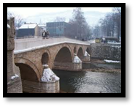
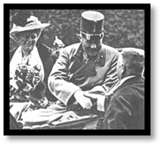

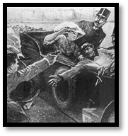
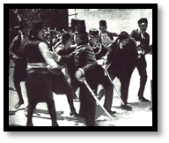

4p./ ___p.
13).Milyen összefüggés van az alábbi személy, esemény,
és a térkép között?
Ki látható a képen? Mi látható a képen?
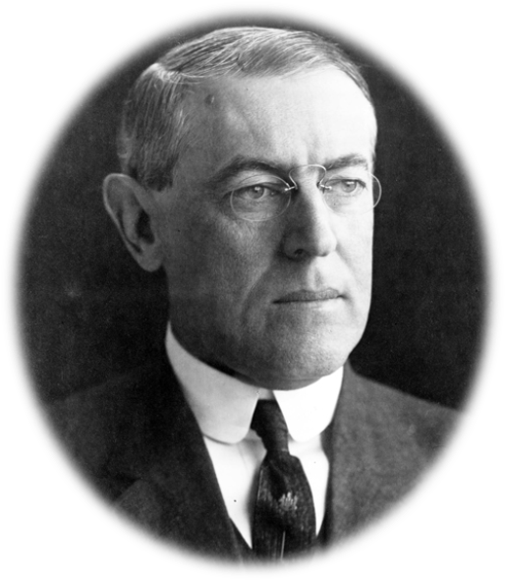
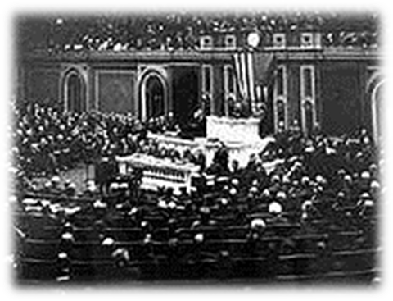

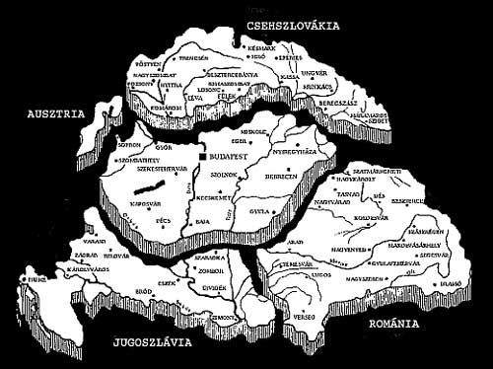

6p./ ___p.
14). Kiket látsz az alábbi képeken?
Véleményed szerint ki lehet „kakukktojás”?
Indokold is választásodat!
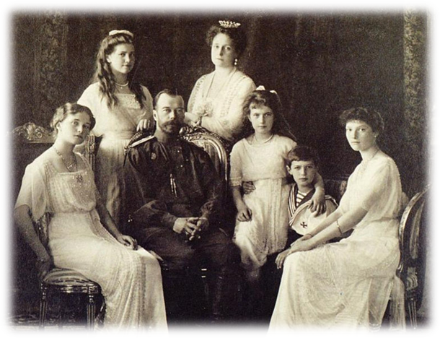
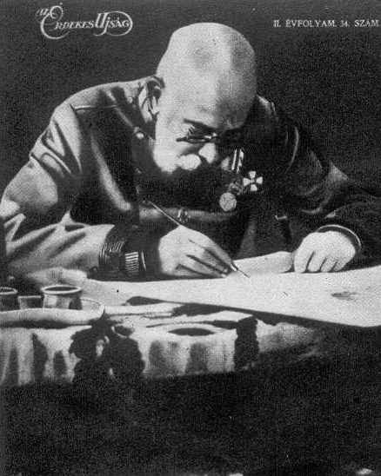 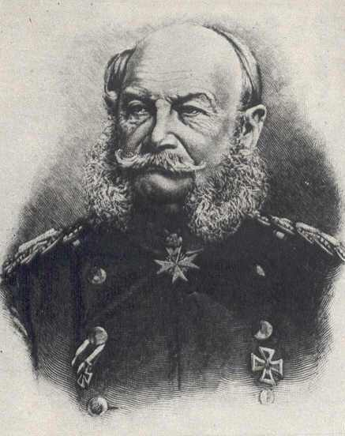 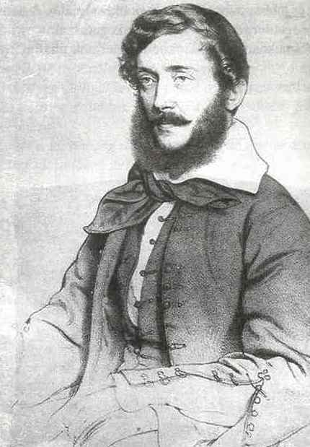 __________________ _________

6p./ ___p.

15). Mi látható az alábbi képen?
Írd le, ami eszedbe jut róla!
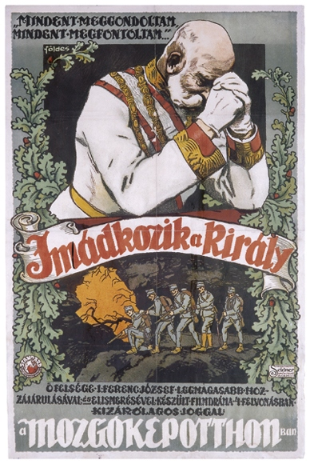

4p./ ___p.
Elérhető pont: 63 pont Elért pont: ___ pont

Százalék: % Érdemjegy:

